  - Scouts in de hulpverlening

Jaap van Wageningen

Jacob (Jaap, Jan) Cornelis van Wageningen is geboren op 6 december 1926 in Amsterdam. Hij was de zoon van Jacob van Wageningen en Cornelia Bregje van Altena. Hij werd kantoorbediende.

Jan was verkenner bij groep 18 Jan van Riebeekgroep in Amsterdam. De groep was aangesloten bij de Nederlandsche Christelijke Vereeniging van Padvinders (NCVP).

Na het Duitse verbod op Scouting op 2 april 1941, hielden hij en zijn vrienden contact en kwamen toch bij elkaar. Het werk werd gewoon voortgezet. De vriendengroep bestond uit Ton Gräber, Bob Keyzer, Doeke van der Werf, Leo Roelofsen, Jan van Wageningen en Henk Hemminga.

Op 5 mei 1945 trokken Ton en zijn scoutingvrienden Bob Keyser en Leo Roelofsen hun scoutinguniform weer aan en gingen - in het openbaar - weer aan de slag. Ton heeft een logboek geschreven “het logboek van Ton Gräber“ over de periode 5 mei – 28 juni 1945. Ze gingen naar het hoofdkwartier de Amsterdamse padvinders op de Keizersgracht. Dit pand was in april 1941 door de Jeugdstorm in gebruik genomen en moest gronding opgeruimd en van alle NSB smetten ontdaan worden.

Op 7 mei om half twaalf zijn Ton en Leo de kant van de Dam opgelopen waar net de eerste Canadezen in tanks aankwamen. Ze maakten zich verdienstelijk door met de verkenners-stokken de weg vrij te maken. Al snel kwamen meer scouts waarmede ze toen het trottoir en de rijweg vrij hielden door een flinke afzetting te vormen. Hieronder zijn verslag van die dag:

Volgens afspraak kwamen de leden van onze groep ‘s morgens bij Co Bosman thuis, terwijl ik naar het hoofdkwartier ging om orders in ontvangst te nemen. We kregen verschillende opdrachten, o.a. moest ik naar de F.O.N.. Om half twaalf was er niets meer te doen. Leo en ik zijn toen de kant van de Dam opgelopen waar net de eerste Canadezen in tanks aankwamen. We maakten ons toen verdienstelijk door met onze stokken de weg vrij te maken. Spoedig kwamen meer padvinders waarmede we toen het trottoir en de rijweg vrije hielden door een flinke afzetting te vormen. De menigte achter ons zwol geweldig aan maar er kwamen echter geen tanks meer.

Alleen de N.B.S. stelde zich voor het Paleis op. Tot drie uur bleef alles rustig. Plotseling klonken toen echter enkele schoten. De menigte achter ons raakte toen in beweging maar toen aan alle kanten in eens stenguns en mitrailleurs begonnen te ratelen ontstond er een vreselijk paniek. De Duitsers schoten vanaf het dak van de Grote Club in de menigte waardoor tientallen gewonden vielen. Alle mensen probeerden zo gauw mogelijk van de gevaarlijke plaats weg te komen waardoor een verschrikkelijk gedrang ontstond waarin velen onder de voet gelopen werden. De padvinders hebben zich echter kranig gehouden. Vooral hielpen zij de gewonden te verbinden en mensen te kalmeren. Het ergste was dat de mensen, die eenmaal buiten het schootsveld waren, weer bleven staan om vooral maar niets te missen.

Met de politie maanden we de mensen tot doorlopen wat pas opgevolgd werd toen weer nieuwe salvo’s door de straat klonken. Tot mijn geluk had ik een verbanddoos bij me zodat ik nog heel wat gewonden verbinden kon.

Toen de Dam leeg was ben ik de Nieuwe Kerk ingegaan waar het schip vol met vluchtelingen was. De padvinders bewaakten de uitgangen daar het levensgevaarlijk was zich buiten te wagen waar het gevecht tussen de Duitsers en de B.S. in volle gang was. Met enige padvinders patrouilleerde ik door de kerk om de gewonden op te zoeken en te verbinden. Ook verschillende bewustelozen hebben we naar de in allerijl ingerichte verbandkamer gebracht. Pas om ongeveer half vijf werd het buiten rustig, waarna we de mensen in groepjes van 10 lieten weggaan. Daar ons werk in de kerk afgelopen was regelden we toen het verkeer waarna we tot half acht de straten om de Dam afgezet hebben. Na mijn fiets opgehaald te hebben ben ik toen naar huis gegaan om te eten, waarna ik naar de Amstelveensche weg gegaan ben (waar ook schietpartijen geweest waren) om met de afzetting te helpen.

Deze zwarte dag in de Bevrijdingsdagen heeft de Amsterdamse burgerij getoond dat de padvindersbeweging nog steeds paraat is om te helpen waar het nodig is. En hier was het nodig en ze deden hun plicht. Als Baden Powell nog geleefd had zou hij gezegd hebben: “Well Done Boys”.

Op 19 mei hielden de verkenners een bijeenkomst bij Hopman Kalkman thuis en daar werd besloten tot de officiële oprichting van de Stam besloten en tevens een nieuwe troep te vormen. Als kandidaten voor de functie van Oûbaas waren Oûbaas Vrieling en Oûbaas Koene beschikbaar. Naast de vriendengroep was ook Wim Franken aanwezig.

De nu volgende dagen waren drukke dagen voor de stam. Er was van allerlei werk te doen op het Hoofdkwartier e.d. zoals mensen voor bewaking oproepen op zondag. Brieven rondbrengen, pakketten halen voor hongeroedeemlijders, bespreking met Volksherstel voor het ophalen der Winterhulpbussen en de uitvoering hiervan, het helpen van Canadezen o.a. als gids. Daarbij kwam nog het leegmaken van onze stamhut. Deze was namelijk vanonder tot boven gevuld met zinken platen, dakgoten, pijpen, stukken lood en ijzer.

De jongens kregen later allemaal verschillende taken die enige weken duurden. Zo kwam Bob Keijzer bij de bewaking van de Levantkade terecht als ordonnans. Henk Hemminga bij de Binnenlandse Strijdkrachten, Doeke en Jan bleven op het Hoofdkwartier terwijl enkele van de oud-welpen bij Atlanta hielpen. Leo en Ton kwamen op het Centraal Station voor de hulp bij de repatriëringdienst. Langzamerhand kwamen de mannen uit Duitsland terug en werd op het CS een ontvangstcentrum gemaakt. Ieder die aankwam moest zich hier melden en werd dan ook van alles voorzien. Ze maakten hier kennis met Mik Vlietstra die als vaandrig daar ook werkte. Hij sloot zich bij de stam aan als assistent voortrekkersleider en werd Baas Vlietstra.

De nieuwe troep begon op 13 juni. Leo Roelofsen en Ton Gräber werden vaandrigs en Hopman Kalkman had de opperste leiding hield. De eerste bijeenkomst waren er ca 20 verkenners, een week later al 50. De troep werd toen in patrouilles verdeeld; Houtduiven, Kieviten, Koekoeken, Reigers, Spechten, Sperwers, Uilen en Zeemeeuwen. Henk Henninga, Bob Keijzer, Doeke van de Werf en Jan van Wageningen werden VT instructeurs. De groep bleef Jan van Riebeekgroep heten. Ze kwamen samen op het terrin achter het oude troephuis, een oude boerderij aan de Zuidelijk Wandelweg (binnen de Ringdijk) bij de Amstelveenseweg.

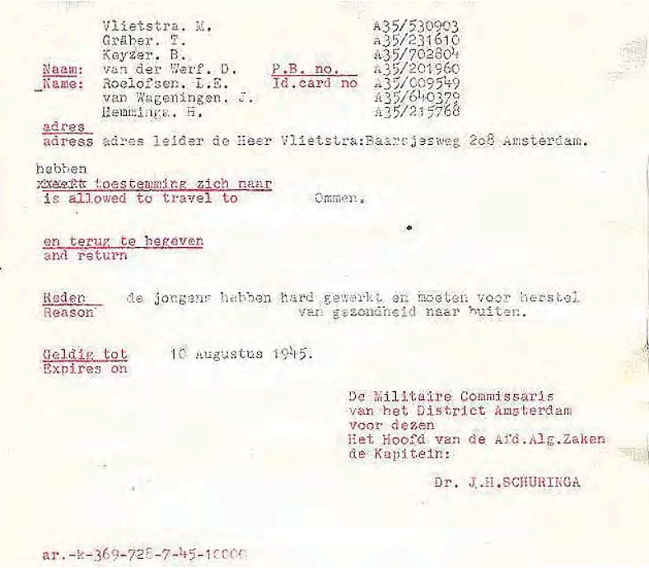
In de zomer van 1945 maakten de voortrekkers, onder leiding van Mik Vlietstra, een tocht door Nederland. Met deze zomerse trektocht vierden ze het einde van "de gevangenschap in eigen land", zoals de padvinders het noemen. Ze verheugden zich erop om weer vrij door Nederland te trekken, te kamperen en zich weer vrije mensen te voelen. De tocht van de jongens geeft goed aan hoe moeilijk het is om te reizen door Nederland. Goede fietsen zijn er niet, de Duitsers hebben de meeste ingepikt. Treinen rijden er nog maar amper. Liften kan, maar er rijden weinig auto's. Nederland is verdeeld in drie zones en zonder vergunning van de ene zone naar de andere reizen mag niet. De scouts hebben geluk, want dankzij de goede samenwerking tussen het Militair Gezag en de Scouting kregen ze een reisvergunning. Als reden staat erbij: de jongens hebben hard gewerkt en moeten voor herstel van gezondheid naar buiten. Een ander probleem, minder eenvoudig op te lossen, zijn de distributiebonnen. Die uit Amsterdam zijn niet in andere zones geldig. Een uitdaging, noemen de avonturiers hun zomerse zwerftocht dan ook.

Meer informatie
Ton Gräber – Stichting Memorial (de-dam-zevenmei1945.nl)
logboek (kelpin.nl)
logboek2 (kelpin.nl)
75 jaar bevrijding | Weer vrij: zomerse zwerftocht van padvinders | NOS
De verkenner; off. orgaan voor de Padv. Beweging in Nederland, jrg 24, 1938, no. 5, 1938 » 1938-05 - Pag. 2 | Delpher
Indexen (archief.amsterdam)
Dit verhaal is onderdeel van Scouts in de oorlog, een verzameling verhalen als eerbetoon aan al die (oud) scouts die zich ingezet hebben voor onze vrijheid en hulp aan de medemens of die slachtoffer werden van oorlogsgeweld, in Nederland en het verre oosten. Met de verhalen willen we inspiratie bieden aan de scouts van nu, in hun wekelijkse activiteiten en als voorbereiding op hun bijdrage aan lokale herdenkingen. Kijk op http://vrijheid.scouting.nl voor meer informatie en alle andere verhalen.

